電通二乙微處理器實驗 實驗結報

實驗名稱 | I2C通訊
組別 | 1 | 組員 | 陳旅涵

- 實驗目的
使用Arduino wire 程式庫，實現多台Linkit7697透過I2C介面通訊。1.一台linkit7697，作為Master端，讀取salve之溫濕度感測器讀值，顯示在LCD螢幕上。2.另一台linkit7697，作為Slave端，將溫濕度感測器之讀值，傳送到Master及PC。
- 實驗步驟
讀出溫濕度感測器之讀值並傳到PC，實作I2C Slave端，可透過I2C傳出溫濕度感測器之讀值至Master。Master端，可透過I2C由Slave讀取溫濕度感測器之讀值，並顯示在LCD螢幕上。

- 實驗結果及分析
溫濕度可以讀出，但變化不大，還須思考如何變化環境的溫度與濕度，試驗感測器。當作Slave端一直無法呼叫，好像是驅動程式有問題，還要在多了解Linkit的功能。
- 心得討論
成功讀出溫度與溼度很開心，可以了解周遭的環境，自己能夠做出來，還可以隨身攜帶，真是有趣!
- 修正電路圖(向右旋轉90度)
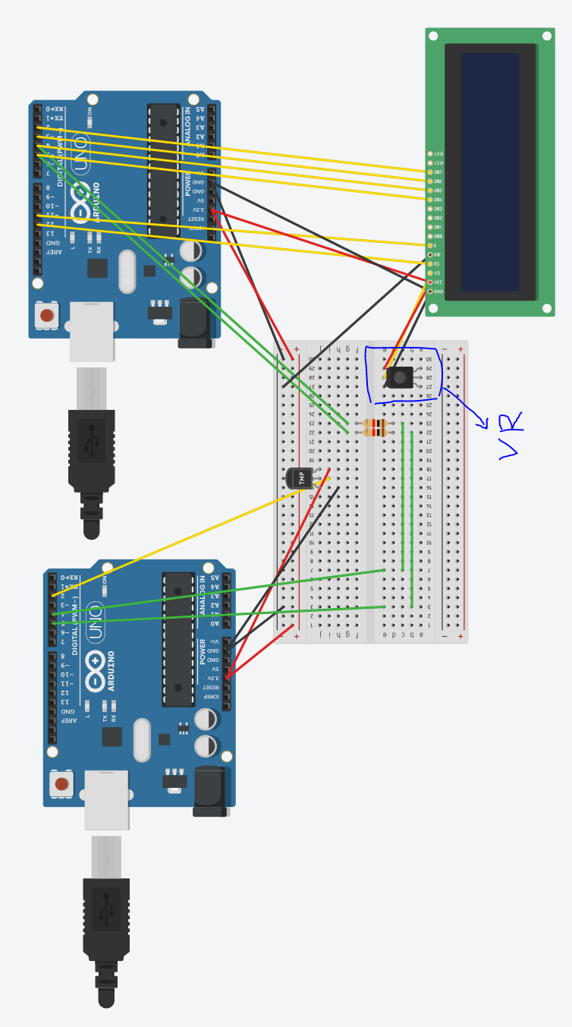
- 修正程式碼

//CHECK POINT 1
#include <DHT.h>
#define DHTPIN 2
#define DHTTYPE DHT11
DHT dht;
void setup()
{
Serial.begin(9600);
delay(300);
Serial.println("Humidity and temperature\n\n");
delay(700);
}
void loop()
{
//dht.read11(DHTPIN); //library DHT.read11
Serial.print("Humidity = ");
Serial.print(dht.humidity);
Serial.print("% ");
Serial.print("temperature = ");
Serial.print(dht.temperature);
Serial.println("C ");
delay(1000);
}
//CHECK POINT 2
#include "DHT.h"
#include "Wire.h"
#include<LiquidCrystal.h>
#define dht_dpin 13 //

#define DHTType DHT11 //
LiquidCrystal lcd(16, 15, 5, 4, 3, 2);
DHT dht(dht_dpin,DHTType);
const int SLAVE_ADDRESS = 1;
char incomingByte = 0;
void setup(){
Serial.begin(9600);
Wire.begin();
delay(300);
Serial.println("Humidity and temperature\n\n");
pinMode(12,OUTPUT);
digitalWrite(12,1);
dht.begin();
lcd.begin(16, 2);
delay(700);
}
void loop(){
Wire.requestFrom(SLAVE_ADDRESS, 16);
while (Wire.available()) {
lcd.setCursor(0,0);
incomingByte = Wire.read(); // receive a byte
// Display at LCD
lcd.print(incomingByte);
delay(1000);
lcd.clear();
// LCD
}
/*lcd.clear();
lcd.setCursor(0,0);
float h = dht.readHumidity();
String h1="";
h1+=h;
lcd.print("h = ");
lcd.print(h1);*/
//----------------
/*float d = dht.readTemperature();
String d1 = "";
d1+=d;
lcd.setCursor(0,1);
*/
//delay(1000); //1000ms¤
}

